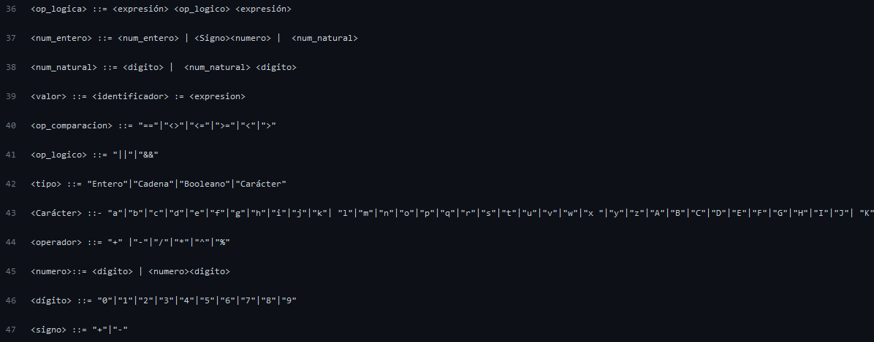



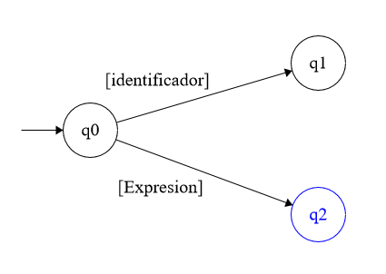



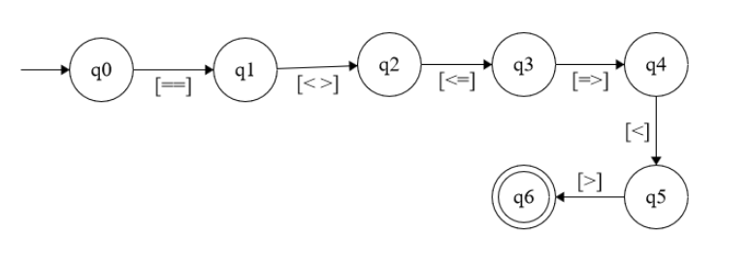



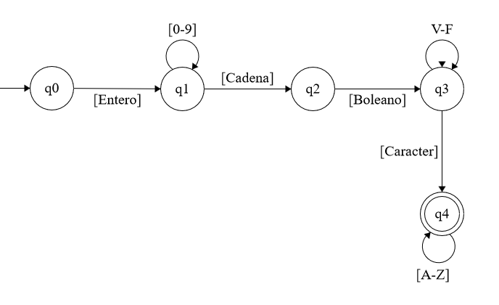

C:\Users\User\Downloads\43.1.png

C:\Users\User\Downloads\44.png

C:\Users\User\Downloads\45.1.png

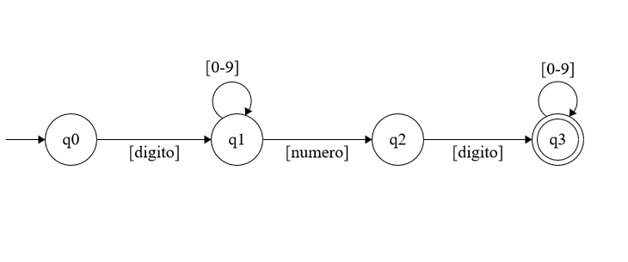

C:\Users\User\Downloads\46.1.png

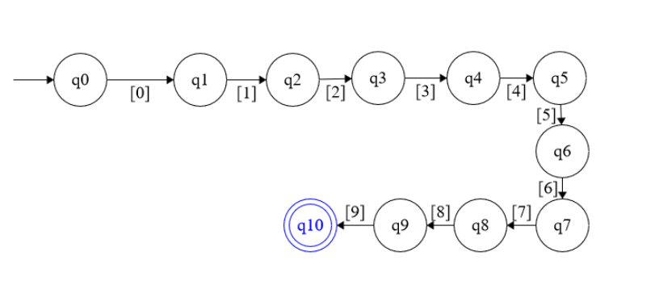

C:\Users\User\Downloads\47.png

